**פיתוח אלגוריתם בקרה מבוסס לימוד מכונה לדיכוי רעידות במערכת דרגת חופש אחת**

פרויקט גמר הנדסי- דוח אמצע

BS-22-19

הוכן לשם השלמת הדרישות לקבלת

תואר ראשון בהנדסה B.Sc.

מאת

**דניאל לילינטל**

**מנחים: ד"ר זיו ברנד וד"ר איתן פישר**

**הוגש למחלקה להנדסת מכונות – קמפוס באר שבע**

**המכללה האקדמית להנדסה ע"ש סמי שמעון**

**אדר תשפ"ב מרץ 2022**

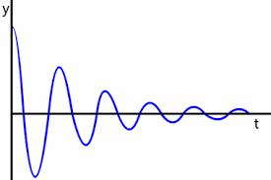 



**פיתוח אלגוריתם בקרה מבוסס לימוד מכונה לדיכוי רעידות במערכת דרגת חופש אחת**

**פרויקט גמר הנדסי- דוח אמצע**

הוכן לשם השלמת הדרישות לקבלת תואר ראשון בהנדסה B.Sc.

מאת

**דניאל לילינטל**

**שם המנחה**

**ד"ר זיו ברנד  
חתימת המנחה**

**___________________________**

**שם המנחה**

**ד"ר איתן פישר  
חתימת המנחה**

**___________________________**

**הוגש למחלקה להנדסת מכונות**

המכללה האקדמית להנדסה ע"ש סמי שמעון

באר שבע

**אדר תשפ"ב מרץ 2022**

**תקציר הפרויקט**

מבנים מכאניים קיימים ביישומים רבים למשל מערכות תעופה וחלל, גשרים, מכונות עיבוד שבבי, רובוטים, רכבים ועוד. במקרים רבים המבנים נתונים לעומסים דינאמיים הנוצרים מרעידות והלמים מכאניים. העומסים הדינאמיים עלולים להאיץ מנגנוני כשל, למשל נזק בהתעייפות ושחיקה לצד פגיעה בפונקציונליות ואמינות המערכת. גישה מקובלת להתמודדות עם עומסים דינאמיים המופעלים על מערכות שונות היא הוספת רכיבים בולעי אנרגיה.

כיום ישנן שיטות וגישות לשיכוך רעידות למשל, גישות פאסיביות - ללא הוספת אנרגיה למערכת אלא התאמה פיזית של המערכת על מנת לשנות את התדר העצמי שלה. וגישות אקטיביות - הוספת אנרגיה מבוקרת למערכת על מנת לשכך את הרעידות. בפרויקט זה נעשה שימוש בגישה אקטיבית לשיכוך רעידות באמצעות גישת בקרה אופטימאלית המבוססת למידת מכונה. השילוב של למידת מכונה במערכות בקרה הוא בעל פוטנציאל עצום במגוון גדול של יישומים.

מטרת הפרויקט היא למידה ופיתוח אלגוריתם בקרה אופטימאלי מבוסס למידת מכונה לדיכוי רעידות במערכת מכאנית דרגת חופש אחת. הפעילות כוללת פיתוח משוואות התנועה, פיתוח אלגוריתמי בקרה מסוג PD ו LQR לצרכי השוואה וכחלק מבניית הידע לקראת פיתוח אלגוריתם מבוסס לימוד מכונה, ביצוע סימולציות וניסויים השוואתיים.

הפעילות בפרויקט כללה פיתוח מודל דינאמי עבור המדגים הטכנולוגי וסימולציה של בקרי LQR, PD ובקר מבוסס לימוד מכונה. כמו כן פותח משערך דינאמי מכיוון שבמערכת הניסוי אין מדידת מהירות. בוצעו סימולציות של מערכות דינאמיות עבור פונקציות והתניות שונות על מנת להעמיק את ההבנה במימוש אלגוריתם MLC(Machine Learning Control). נערכה השוואה בין ביצועי בקרת LQR לבין בקרת MLC על המודל הדינאמי בסימולציה באמצעות תוכנת MATLAB, פותחה תשתית למימוש האלגוריתם על המדגים הטכנולוגי ובוצעו ניסויים על המערכת הפיזית עם וריאציות שונות של האלגוריתם על המערכת תוך השוואת ניסויים אלה לביצועי שיטות הבקרה האחרות הנ"ל.

הפרויקט הוכיח כי אכן ניתן בתנאים מסוימים למצוא בקר שביצועיו עולים על בקר LQR בהתאם למדד השוואתי המוגדר מראש זאת מאחר והמודל הדינאמי הניסויי אינו היה לינארי ובקר ה-LQR חושב ע"י לינאריזציה וכמו כן ישנם אי דיוק בפרמטרים ומשתנים שלא נלקחים בחשבון. במידה והמודל הדינאמי היה לינארי ואידאלי בקר ה-LQR היה הטוב ביותר עבורה.

תוצרי הפרויקט יאפשרו המשך מחקר של אלגוריתם ה-MLC (מגוון מערכות דינמיות, מגוון פרמטרים הניתנים לשליטה וכו') ויישום של אלגוריתמים נוספים של למידת מכונה.

מומלץ להמשיך מחקר בנושא ולבחון עוד וריאציות של האלגוריתם על מערכות לינאריות ולא לינאריות על מנת לחדד את המסקנות הסופיות.

**תודות**

ברצוני להודות למנחה הראשי שלי ד"ר זיו ברנד על הנחיה מדהימה, השקעה גדולה וזמינות מלאה במהלך השנה. קיבלתי ממך כלים לחיים ולמדתי ממך המון.

למכללת סמי שמעון על הפלטפורמה לניסויים - המעבדה לבקרה שהייתה ברמה גבוהה וסיפקה תשתית מעולה לניסויים.

לאשתי היקרה על התמיכה בתקופות עמוסות וקשות בלי התמיכה והדחיפה שלך כלום לא היה קורה.

תוכן עניינים

רשימת סימנים 7

רשימת טבלאות ואיורים 8

פרק 1: מבוא 9

תיאור הפרויקט 9

מוטיבציה לפרויקט 9

הצגת הבעיה 9

מטרות הפרויקט 10

גבולות הפרויקט 10

קריטריונים להצלחה 10

חשיבות העבודה 10

מבנה העבודה 11

לוחות זמנים 11

פרק 2: רקע -סקר ספרות 12

פרק 3: תאוריה ושיטות 14

בקרה אקטיבית: 14

בקרה אופטימלית לינארית: 14

שערוך דינאמי 15

בקרה מבוססת למידת מכונה: 16

פרק 3: ניתוח פיזיקלי של מערכת הניסוי 21

פיתוח מודל דינאמי עבור מערכת הניסוי: 22

פרק 5: ניסויים וסימולציות 27

כיול מודל דינאמי 27

סימולציות 28

סימולצית PD 28

סימולציות בקרה אופטימלית (LQR) ושערוך: 29

סימולציות MLC: 30

ניסויי מעבדה 33

ניסוי ללא בקרה כלל: 34

ניסוי PD: 35

ניסוי LQR: 36

ניסוי MLC: 40

תוצאות הניסויים: 42

פרק 6: דיון ומסקנות 43

משמעות התוצאות 43

פרק 7: הערכה כלכלית 43

פרק 9: סיכום 44

נקודת חוזק 44

נקודות חולשה 44

ביבליוגרפיה 46

נספחים 47

נספח 1: מודל Simulink לא לינארי ולינארי 48

נספח 2: מודל Simulink לא לינארי עם משערך דינאמי 49

רשימת סימנים

|  |  |  |  |  |
| --- | --- | --- | --- | --- |
| $$m$$ | מסה |  | $$R_{L}$$ | התנגדות מגנטית |
| $$k$$ | קבוע הקפיץ |  | I | זרם |
| $$c$$ | קבוע הריסון |  | K | הגבר למשוב |
| $$C$$ | קבוע המגנטיות |  | $$K_{f}$$ | הגבר לשערוך |
| $$x$$ | מיקום |  | u | כניסה למערכת |
| $$\dot{x}$$ | מהירות |  |  |  |
| $$\ddot{x}$$ | תאוצה |  |  |  |
| $$Ic$$ | זרם הבקרה |  |  |  |
| $$Ib$$ | זרם ביאס |  |  |  |
| $$L_{0}$$ | מרחק התחלתי |  |  |  |
| s | מדידת הסנסורים |  |  |  |
| b | חוק הבקרה |  |  |  |
| J | פונקציית המחיר |  |  |  |
| w | הפרעות |  |  |  |
| H | שדה מגנטי |  |  |  |
| B | צפיפות שטף מגנטי |  |  |  |
| $$µ_{0}$$ | מקדם הפרמביליות בריק |  |  |  |
| $$µ_{r}$$ | מקדם פרמביליות יחסית |  |  |  |
| N | מספר כריכות |  |  |  |
| $$ϕ$$ | שטף מגנטי |  |  |  |
| v | מתח |  |  |  |
| $$f_{m}$$ | כח מגנטי |  |  |  |
| $$W_{m}$$ | אנרגיה מגנטית |  |  |  |

רשימת טבלאות ואיורים

איור 1 - תרשים של מערכת מבוססת LQR [10] 16

איור 2 - תרשים של מערכת מבוססת MLC. [10] 18

איור 3 - תרשים זרימה אלגוריתם גנטי 19

איור 4 - הפעולות שמבצע אלגוריתם גנטי לאוכלוסייה שלו בין דור j לדור j+1. [10] 20

איור 5 – דוגמא לאיבר מתוך האוכלוסייה [10]. 20

איור 6 - שילוב של המערכת הכללית עם פירוט הפעולות שמבצע האלגוריתם על האוכלוסייה [10]. 21

איור 8 - מתקן הניסוי 22

איור 7 - מתקן הניסוי מבט קדמי 22

איור 9 - מתקן הניסוי מבט קדמי 22

איור 10 - מתקן הניסוי מבט קדמי 22

איור 11 - תרשים של אלקטרו מגנט [11] 24

איור 12 - תרשים של הכוחות הפועלים על הליבה 26

איור 13 - כיול מודל דינאמי 28

איור 14 - תגובת המערכת להזזה עם ובלי בקרת PD 29

איור 15 - תגובת המערכת עם בקרת LQR ומשערך. 30

איור 16 - סימולצית תזוזה בזמן של המערכת האמיתית והמשוערכת. 31

איור 17 - השוואת ביצועי LQR לביצועי MLC 32

איור 18 – השוואה בין LQR לMLC שפועל על מודל לינארי בסימולציה עבור תנאי התחלה 32

איור 19 -השוואה בין LQR לMLC שפועל על מודל לא לינארי בסימולציה עבור תנאי התחלה 33

איור 20 - דיאגרמת חוג סגור עם בקר MyRio 34

איור 21 - ניסוי Impulse ללא בקרה 35

איור 22 - ניסוי בקרת PD עם כניסת Impulse על המערכת הפיזית 36

איור 23 - השוואת ניסוי PD לסימולציה 37

איור 24 - גרף ניסוי משערך דינאמי על המערכת הפיזית 38

איור 25 - ניסוי בקרת LQR עם כניסת Impulse על המערכת הפיזית 39

איור 26 - השוואת ניסוי LQR לסימולציה 40

איור 27 - ארכיטקטורת סגירת החוג על המערכת עבור MLC 41

איור 28 - תרשים זרימה מהלך אלגוריתם MLC 42

איור 29 - מודל לא לינארי למערכת הניסוי ב-SIMULINK 49

איור 30 - מודל לינארי למערכת הניסוי ב-SIMULINK 49

איור 31 - מודל לא לינארי למערכת הניסוי עם משערך דינאמי (קלמן פילטר) ב-SIMULINK 50

איור 32 - קלמן פילטר עבור המערכת הלא לינארית ב-SIMULINK 50

פרק 1: מבוא

תיאור הפרויקט

פרויקט זה עוסק בשיכוך רעידות במערכת בעלת דרגת חופש אחת, השיכוך יבוצע על ידי בקרה אקטיבית מבוססת למידת מכונה. אבצע השוואת ביצועים בין בקרה קלאסית לבקרה אופטימלית ואפתח תשתית ליישום אלגוריתם הבקרה במכונת חריטה.

מוטיבציה לפרויקט

הפרויקט מבוצע במסגרת פעילות מחקרית בנושא שיפור תהליכי חריטה באמצעות שימוש בכלים מעולם הבקרה אשר מבוצעת במעבדה לבקרה של מערכות מכאניות גמישות. הפרויקט מהווה בחינה ויצירת תשתית לפיתוח אלגוריתמי בקרה אופטימאליים אדפטיביים מבוססי למידת מכונה ושאינן מצריכים ידיעת המודל הדינאמי התאורטי לדיכוי רעידות במחרטה. כידוע [1] דיכוי רעידות בתהליכי חריטה יוביל לשיפור בטיב המוצר, בתנובות הייצור, בהפחתת בלאי במחרטה והפחתת רעש רקע.

הצגת הבעיה

תנובות הייצור ואיכות המוצר בתהליכי חריטה פוחתים כאשר מתפתחות רעידות [1]. בנוסף, עם התפתחות הרעידות הבלאי גובר ורעש רקע מזיק גובר [2]. במעבדה לבקרת מערכות מכאניות גמישות מתקיים מחקר העוסק בהפחתת הרעידות במחרטות באמצעות מערכת בקרה בחוג סגור. לעיתים רבות, תכנון מערכת הבקרה מצריך ידיעה טובה של המודל הדינאמי של המערכת המבוקרת, תהליכי חריטה לעיתים מורכבים ומשתנים תוך כדי החריטה (למשל, שינוי עובי דופן חומר הגלם יגרום לשינוי הקשיחות). לפיכך, קיים אתגר רב לפתח משוואות הדינאמיות אשר ייתמכו בפיתוח אלגוריתם הבקרה. מטרת הפרויקט היא לבסס שיטה לפיתוח אלגוריתם הבקרה בהסתמך על מדידות כניסה ויציאה ממערכת נתונה וללא צורך בידיעת המודל הדינאמי של התהליך הנתון באמצעות בקרה מבוססת למידת מכונה. האתגר בפרויקט זה הוא פיתוח ויישום אלגוריתם בקרה מבוסס למידת מכונה לריסון אקטיבי של רעידות באמצעות מדגים טכנולוגי של מערכת מכאנית בעלת דרגת חופש אחת.

מטרות הפרויקט

* ריסון רעידות מכניות באמצעות בקרה מבוססת למידת מכונה - Machine Learning Control.
* השוואת ביצועים בין סימולציה לניסוי.
* השוואת ביצועים לבקר LQR ו - PD.
* הכנת תשתית לקראת מימוש בכלי חריטה.

גבולות הפרויקט

במסגרת הפרויקט אבצע סימולציות על מודל דינאמי שבניתי עם בקרים שונים (PID, LQR), בנוסף, אבנה משערך דינאמי ואבצע שערוך למשתני המצב במערכת, אבצע השוואות בין ביצועי בקרת LQR ולבקרת MLC ואפתח תשתית להרצת אלגוריתם MLC על המערכת הפיסית. לא אעסוק בפיתוח מערכת הניסוי הפיזית ובשלב זה, לא אעסוק בבניית אלגוריתם MLC .

קריטריונים להצלחה

* בניית תשתית סימולציה וניסויית של בקרת MLC
* הדגמה בסימולציה וניסויים לריסון רעידות אקטיבי באמצעות בקרת MLC .

חשיבות העבודה

חשיבות פרויקט זה היא בהמשך מחקרו של ד"ר זיו ברנד אשר עשוי להשפיע על תעשיית מכלולים המכילים חלקים נעים. שיכוך רעידות בחלקים נעים או חלקים המושפעים מסביבה נעה כדוגמת מכונת חריטה, וכו' יכול לגרום להעלאת טיב פני המוצר, איכותו ואורך חייו.

מבנה העבודה

שלב ראשון- סקירה ספרותית :במסגרת הסקירה הספרותית אאסוף מאמרים בנושאים: בקרת LQR, בקרת PID, MLC, שערוך דינאמי ועוד.

שלב שני - בניית מודל דינאמי למדגים הטכנולוגי הנמצא במעבדה.

שלב שלישי- ביצוע סימולציות והשוואות: בעזרת המודל הדינאמי, אבצע סימולציות והשוואות בין סוגי הבקרים השונים ווריאציות שונות של MLC.

שלב רביעי- ניסויי בקרה קלאסית ומודרנית במדגים הטכנולוגי הנמצא במעבדה במערכת הפיזית, מומשו חוגי בקרה (PD ו- LQR) כאשר קבועי הבקרה של ה-LQR נקבעו באמצעות המודל הדינאמי וקבועי הבקרה של בקר ה-PD נבחרו בצורה שרירותית. כמו כן בוצע ניסוי ביישום משערך דינאמי.

שלב חמישי- בניית תשתית ליישום אלגוריתם ה-MLC על המדגים הטכנולוגי

בניית תשתית לסגירת חוג עבור אלגוריתם ה-MLC עבור ביצוע ניסויים.

שלב שישי- ניסויי בקרת MLC במדגים הטכולוגי

הרצת ניסויים ובחינת השפעת פרמטרי האלגוריתם על ביצועי המערכת.

שלב שביעי- השוואה בין סוגי הבקרה השונים לMLC

שלב שמיני- כתיבת דוח מסכם ומצגת.

לוחות זמנים

|  |  |  |  |  |  |  |  |  |  |  |  |
| --- | --- | --- | --- | --- | --- | --- | --- | --- | --- | --- | --- |
| חודשים | Sep-21 | Oct-21 | Nov-21 | Dec-21 | Jan-22 | Feb-22 | Mar-22 | Apr-22 | May-22 | Jun-22 | Jul-22 |
| סקר ספרות | מתמשך | | | | | | | | | | |
| פיתוח מודל דינאמי | סיום |  |  |  |  |  |  |  |  |  |  |
| סימולצית בקר PD | סיום |  |  |  |  |  |  |  |  |  |  |
| תכנון וסימולצית בקר LQR |  | סיום |  |  |  |  |  |  |  |  |  |
| תכנון וסימולציה משערך |  | סיום |  |  |  |  |  |  |  |  |  |
| תכנון וסימולציה MLC |  |  | לימוד תיאוריה | | סימולציה | |  |  |  |  |  |
| לימוד עבודה עם בקרי NI סביבת LabVIEW |  |  | סיום |  |  |  |  |  |  |  |  |
| ניסוי אימות, תיקוף והשוואה סוגי בקרים |  |  | ניסוי PD | ניסוי LQR |  |  |  | ניסוי MLC | |  |  |
| כתיבת דוח מסכם + מצגת |  |  |  |  |  | כתיבה | | | | | הגשה |
| כתיבת מאמר לכנס (אופציה) |  |  |  |  |  |  |  |  |  | כתיבה | הגשה |

פרק 2: רקע -סקר ספרות

בתהליך החריטה מתרחשות רעידות כתוצאה מהתנגדות חומר הגלם לסכין, חוסר איזון של חומר הגלם התפסנית עצמה, קשיחות נמוכה של הסכין-עוּבָּד וכו'. הרעידות גורמות למספר בעיות בתהליך החריטה [1]:

1. טיב פני שטח ירוד (פגיעה באיכות המוצר).
2. ירידה בתנובות הייצור.
3. שחיקה מהירה של הסכין.
4. שחיקה מהירה של חלקי המכונה.

גישה מוכרת להתמודדות עם רעידות אלה הינה שימוש בגישות המקובלות מעולם העיבוד השבבי, למשל הורדת מהירות סיבוב הספינדל, הפחתת מהירות הקידמה, הקטנת גודל השבב, הוספת נקודות אחיזה לרכיב המעובד וכו' [3]. שיטה זו מתאימה בעיקר לחריטות בהם האפקטים הדינאמיים זניחים ולא משתנים תוך כדי התהליך.

גישה נוספת להתמודדות עם אתגר זה היא הגישה של הריסון הפאסיבי. בעבודה [4] מוצג פיתוח של מחזיק סכין עם מרסן פאסיבי - גוף אשר בולע את האנרגיה הקינטית הלא רצויה שנוצרת במערכת בהתאם לחישובים של דינמיקת המערכת ושל התדירות הטבעית שלה. המחזיק סכין הותקן על המחרטה על מנת לשפר את הביצועים ואכן שיטה זו הוכחה כיעילה בשיפור טיב פני השטח [4]. בעבודה [5] המחבר השתמש בשיטה דומה - מרסן פאסיבי שנמצא חיצונית למחזיק סכין - גם הוא הוכיח את יעילותה של שיטה זו. הקושי ביישום שיטות אלו הוא בגלל ריבוי הגורמים המשפיעים על תדירות המערכת שגם משתנה עם זמן העיבוד, מאוד קשה לחשב את הפרמטרים לריסון הפסיבי ויתרה מזאת התדירות הטבעית של כל מערכת משתנה מאחת לשנייה ועבור כל מערכת צריך לייצר מוצר מתאים [6].

הגישה השלישית מבוססת על שימוש ברכיבים אקטיביים שמטרתם דיכוי רעידות המכונה על-ידי בליעת אנרגיה באמצעות מערכת בקרה בחוג סגור. מערכת הבקרה בחוג סגור כוללת מדידת הרעידות, בקר אשר קובע את האנרגיה הנדרשת לדיכוי הרעידות ואקטואטור המספק אנרגיה למערכת המכאנית לצורך דיכוי הרעידות. גישה זאת מאפשרת התמודדות טובה יותר מאשר הגישה הפאסיבית עם אפקטים דינאמיים משמעותיים, שינויים דינאמיים תוך כדי תהליך החריטה והפרעות חיצוניות [7]. Fan and masih [6] השתמשו באלקטרו-מגנט שממוקם על יד המחזיק סכין שמופעל באמצעות בקרה אופטימלית [12] והצליחו ע"י כך לשפר את טיב העיבוד. Atsushi, Minetaka and Iwao [7] השתמשו באקטואטורים פייזואלקטרים על מנת לרסן את הרעידות במחזיק סכין שמבוקרים ע"י מיקום קטבים. Jérémie, Fredy and Konrad [8] השתמשו גם כן באקטואטורים פייזואלקטרים אך את השליטה הם עשו ע"י בקרה אופטימלית. הם הוכיחו שאפשר לשפר טיב פני השטח בצורה משמעותית ע"י ריסון אקטיבי. אחד מהקשיים בשיטות בקרה אלה הוא חוסר היכולת לשלוט בכל הפרמטרים של המערכת הדינאמית. בתהליך עיבוד של צילינדר דק דופן לדוגמא, יש קושי גדול בחישוב התדירות הטבעית של המערכת כיוון שהיא מושפעת גם מהעיבוד עצמו, גם מהסיבוב וגם מהשפעות חיצוניות. הקשיים שהוצגו מחזקים את הצורך בבחינה של שיטות בקרה בחוג סגור מבוססות למידת מכונה שאינן מצריכות ידע על המודל הדינאמי ומסתפקות במידע של נתוני כניסה ויציאה.

פרק 3: תאוריה ושיטות

בקרה אקטיבית:

בקרה אקטיבית מתבססת על הכנסת אנרגיה למערכת על מנת להביא אותה לתוצאה הרצויה.  
חוג פתוח - בקרה על המערכת באמצעות הכנסת אנרגיה אליה לא על בסיס מדידת חיישנים (תנור ספירלה/מיקרוגל וכו') שיטה זו היא יוצרת בעיה לרוב המערכות כי אין שום מידע על מה האנרגיה ביצעה.  
חוג סגור - בדרך כלל שיטה זו מבוססת על חיישנים, בקר ואקטואטורים (מנוע/משאבה/אלקטרו-מגנט וכו'). החיישן מודד את ביצועי המערכת (בדרך כלל בנקודות הקצה) הבקר מקבל את מדידת החיישן ועל פי המדידה, הוא פוקד על האקטואטור להכניס אנרגיה למערכת. לבקרה אקטיבית בחוג סגור ישנן הרבה גישות ושיטות חלקן מוכרות (pid) וחלקן פחות .

בקרה אופטימלית לינארית:

בקרה אופטימלית(Linear Quadratic Regulator -LQR) היא שיטת בקרה אקטיבית בחוג סגור שמטרתה היא לבקר את המערכת הנתונה במינימום מחיר (J) שנקבע על בסיס ביצועי המערכת הרצויים, באמצעות בקרת משוב שמבוססת על משתני המצב [10]. על מנת להשיג מטרה זו יש לפתור בעיית אופטימיזציה למציאת קבועים למשוב על משתני המצב שייתן לנו את מינימום ערך של פונקציית מחיר (משוואה 3). בהינתן מודל מרחב מצב בעל n משתני מצב(יציאות) ו-m מספר הכניסות ו-p מספר המדידות:

(משוואה 1) $\dot{x}=Ax+Bu$

והכניסה למערכת מבוססת על משוב משתני המצב:

(משוואה 2) $u=-K_{r}x$

כאשר A $[n×n]$ ו-B $[n×m]$ מייצגות את מרחב המצב, x $[n×1]$ מייצג את וקטור משתני המצב, u $[m×1]$ מייצג את הכניסות של המערכת ו- $K_{r}[n×m]$ מייצג את מטריצת הקבועים שכופלים את וקטור משתני המצב.

מטריצת מחיר עבור משתני המצב - Q $[n×n]$, מטריצת מחיר עבור האקטואציה - R $[m×m]$ והמחיר J מתבסס האינטגרל הבא :

(משוואה 3) $J\left(t\right)=\int_{0}^{t}{\left[x^{T}\left(τ\right)Qx\left(τ\right)+u^{T}\left(τ\right)Ru\left(τ\right)\right]}dτ$

על מנת למצוא את ה- $K_{r}$ שיספק לנו את ה-J הנמוך ביותר יש למצוא את נקודת המינימום של הפונקציה הנ"ל, בעיה התלויה במספר הממדים של מרחב המצב (בMATLAB פקודת LQR):

(משוואה 4) $K_{r}=R^{-1}B^{T}X$

כאשר X מהווה את הפתרון של משוואת ריקטי:

(משוואה 5) $A^{T}X+XA-XBR^{-1}B^{T}X+Q=0$

באיור הבא ניתן לראות תרשים מלבנים המתאר מערכת עם בקר LQR:

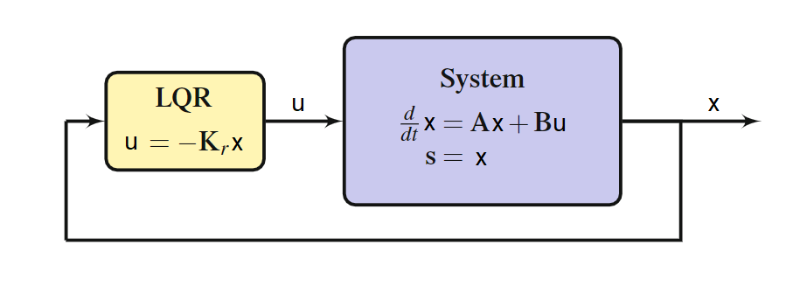

איור - תרשים של מערכת מבוססת LQR [10]

בכדי שנוכל לממש בקר LQR עלינו לקבל את כל משתני המצב עבור המשוב. במידה ואיננו מקבלים את כל משתני המצב מהחיישנים עלינו לבצע שיערוך של משתני המצב החסרים. במקרה של מערכת הניסוי שלי קיים רק חיישן מרחק, ועל מנת לקבל את המהירות עלי לבצע שיערוך דינאמי.

שערוך דינאמי

על מנת לקבל את מרחב המצב המלא עלינו לבצע שערוך דינאמי[10]. בהינתן מרחב מצב מהצורה:

(משוואה 6) $\frac{d}{dt}x=Ax+Bu$

שמבוקר באמצעות משוב על משתני המצב שלו:

(משוואה 7) $u=-Kx$

ואין בידינו את כל משתני המצב - אין חיישן אשר מודד את כל משתני המצב(כמו מהירות במקרה שלנו):

(משוואה 8) $y=Cx$

כאשר y $[p×1]$ מייצג את מדידות החיישנים ו- $[p×n]$ C מייצג את מקדמי ההגבר של החיישן למשתני המצב. יש לנו צורך להשלים את משתני המצב החסרים על בסיס מדידת משתני המצב הקיימים בידינו ובהתאם למודל הדינאמי המחושב:

(משוואה 9) $\frac{d}{dt}\hat{x}=A\hat{x}+Bu+K_{f}(y-\hat{y})$

כאשר $\hat{x}[n×1]$ מייצג את שערוך וקטור משתני המצב על בסיס השגיאה בין המדידה במשוערכת לבין המדידה האמיתית,

(משוואה 10) $\hat{y}=C\hat{x}$

ו- $K_{f}[n×1]$ מייצג את הקבועים אשר מחלקים את המשקל בין המודל המחושב לבין השגיאה בין המודל המחושב לבין המדידה האמיתית. לאחר פיתוח לא ארוך ניתן לראות כי השגיאה בין המדידה לבין המודל המשוערך ניתן לבטא כך:

(משוואה 11) $\frac{d}{dt}ε =\left(A-K_{f}C\right)ε$

כאשר:

(משוואה 21) $ε =\left(x-\hat{x}\right)$

באמצעות מיקום קטבים או מציאת נקודת אופטימום של המודל הדינאמי הנ"ל (קלמן פילטר) ניתן למצוא $K_{f}$ שיצמצם את השגיאה ואף ינמיך רעשי מדידה ורעשים פיזיים במערכת וכך נקבל את מרחב המצב המלא[10].

בקרה מבוססת למידת מכונה:

למידת מכונה - Tom M. Mitchell [9] הגדיר למידת מכונה כך: "תוכנית מחשב תיקרא לומדת מניסיוןE ביחס למחלקת משימות T ומדד ביצועים P, אם הביצועים של משימות בT, בהתאם למדד P, משתפרים עם הניסיון E" [9]. לדוגמה, תוכנת מחשב הלומדת לשחק שחמט, עשויה לשפר את ביצועיה(P) שנמדדים ביכולתה לנצח באוסף המשימות(T) הכרוכות במשחקי שחמט, באמצעות ניסיון(E) שהושג על ידי משחק נגד עצמה. באופן כללי, כדי שתהיה לנו בעיית למידה מוגדרת היטב, עלינו להגדיר אותה בצורה נכונה [9]. נושא למידת מכונה הוא נושא שיכול לפתור בעיות מסובכות שהאדם יתקשה לפתור. על ידי כיוון נכון של פרמטרים, כמו מדד ביצועים והגדרת הבעיה כמו שצריך, למידת מכונה יכולה להשתפר על ידי ניסויים רבים, אופטימיזציה ושיפור עצמי עם כל ניסוי. למידת מכונה משמשת לייצר מודל של מערכת, על ידי אוסף גדול של נתונים והמודל אמור להשתפר ככל שיש לו יותר ויותר נתונים [10].

בקרה מבוססת לימוד מכונה (MLC - Machine learning control) - MLC זה תת נושא של למידת מכונה שיטה זו משתמשת בלמידת מכונה על מנת לפתור בעיות אופטימיזציה. שיטה זו משמשת בעיקר לפתרון בעיות בקרה לא לינאריות, מורכבות ומרובות פרמטרים. השיטה בה אשתמש בפרויקט זה פותחה ע"י Thomas Duriez, Steven l.Brunton, Bernard R.Noack [10]. שיטה זו מטרתה לייצר חוק בקרה (אלגוריתם שע"י שימוש ביציאות המערכת הפיזית מחשב את הכניסות שעל המערכת לבצע) על בסיס מדידת ביצועים z והכנסתם לפונקציית מחיר J (עד כמה כל ביצוע במערכת חשוב לנו) ועל ידי עיבוד נתונים על בסיס אלגוריתם גנטי(הסבר בהמשך), מייצר פונקציה(חוק בקרה) b(s) שתלויה במדידת הסנסורים s שקיימים במערכת ומחזיר ערך זה לכניסה למערכת הפיזית שמפעילה את האקטואטורים בהתאם כמו שניתן לראות באיור 2.

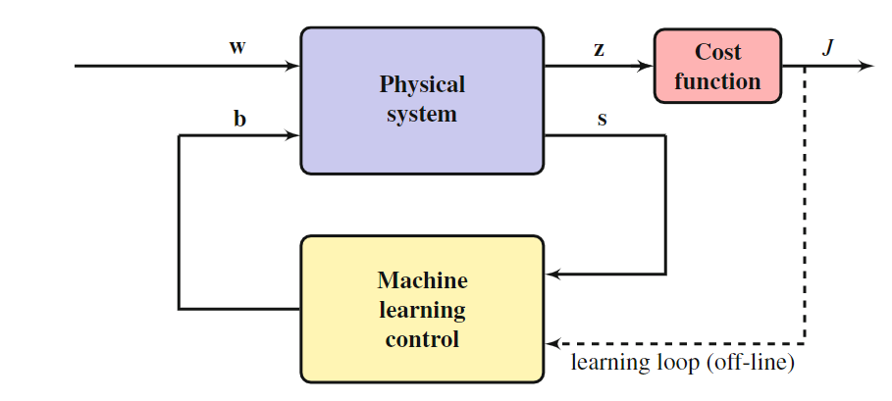

איור 2 - תרשים של מערכת מבוססת MLC. [10]

שיטה זו מתבססת על אלגוריתם גנטי - אלגוריתם שמחקה את ההתנהגות של הגנים. תחילה האלגוריתם מייצר אוכלוסייה של אינדיבידואלים כאשר כל אינדיבידואל הוא בעצם חוק בקרה (b(s)) באיור 5 מוצגת דוגמא של חוק בקרה מסוים - b. שהופק בצורה רנדומלית על בסיס פרמטרים הסתברותיים, הגדרת הפונקציות שמותר לו להשתמש בהן (חיבור, כפל, sin וכו'), הגדרת גודל אוכלוסייה ועוד. לאחר ייצור הדור הראשון של האינדיבידואלים, כל אחד מהם מופעל על המערכת זמן אחיד, עם תנאי התחלה אחידים והפרעה אחידה. בזמן ההפעלה של חוק הבקרה נמדדים ביצועי המערכת על פי מדד ביצועים (Q,R) מוגדר בדומה לבקרה אופטימלית (ראה למעלה) בסוף ההפעלה מתקבל מחיר עבור האינדיבידואל ונשמר לצורך ההשוואה. לאחר שהורצו כל האינדיבידואלים באוכלוסייה האלגוריתם ממיין את ה אינדיבידואלים בסדר עולה (ככל שפונקציית המחיר תהיה קטנה יותר כך הביצועים טובים יותר) כך שבעצם האינדיבידואל הכי טוב נמצא למעלה. לאחר מכן האלגוריתם מבצע מעבר בין דורות - מתוך האינדיבידואלים אחוז מסוים נשאר בחוץ ולא חוזר על עצמו ובשביל הדור הבא מתבצעות פעולות שנלקחו מעולם הגנטיקה - אליטה, שכפול, שחלוף ומוטציה. באיור 4 מוצגות פעולות אלו ומה כל אחת מבצעת על איברי האוכלוסייה. בשביל כל פעולה גנטית כזאת מתבצע תחרות (Tournament) בין כמות מוגדרת של אינדיבידואלים ונבחרים אינדיבידואלים הכי טובים ועליהם מתבצעת הפעולה הגנטית. אלו פעולות שגורמות לאוכלוסייה לחקור את המרחב שלה ולגלות איברים מסוג b(s) שיגרמו לפונקציית המחיר J לקטון. ככל שהאלגוריתם ירוץ יותר דורות (j) וככל שהאוכלוסייה יותר גדולה כך גדל הסיכוי למצוא חוק בקרה טוב יותר[10]. באיור הבא אפשר לראות בצורה מופשטת את מהלך האלגוריתם:

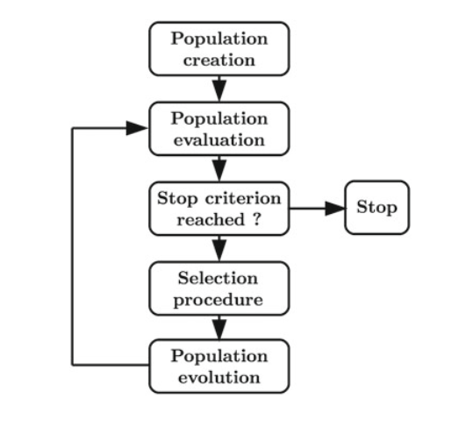

איור - תרשים זרימה אלגוריתם גנטי

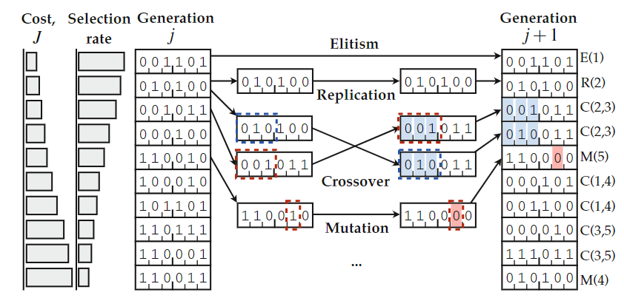

איור - הפעולות שמבצע אלגוריתם גנטי לאוכלוסייה שלו בין דור j לדור j+1. [10]

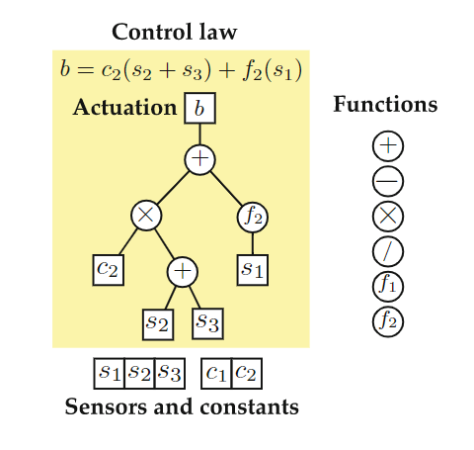

איור – דוגמא לאיבר מתוך האוכלוסייה [10].

באיור הבא ניתן לראות את חוג הבקרה המלא משולב עם MLC:

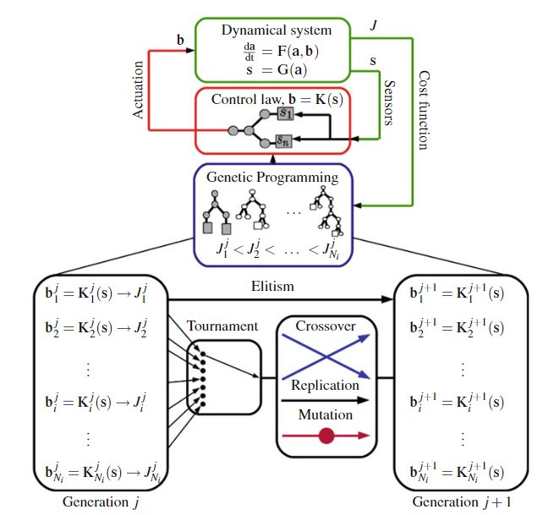

איור - שילוב של המערכת הכללית עם פירוט הפעולות שמבצע האלגוריתם על האוכלוסייה [10].

פרק 3: ניתוח פיזיקלי של מערכת הניסוי

לטובת הניסויים על מערכת עם דרגת חופש אחת קיימת במעבדה מערכת ניסוי שמדמה מסה עם קפיץ ומרסן:

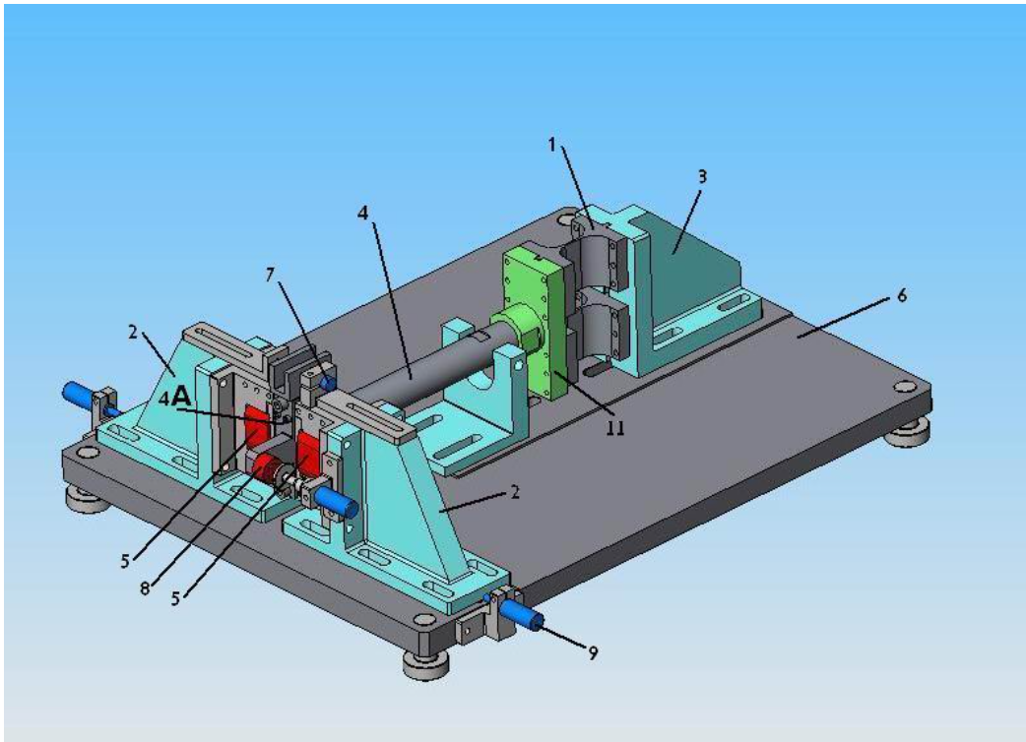

איור - מתקן הניסוי

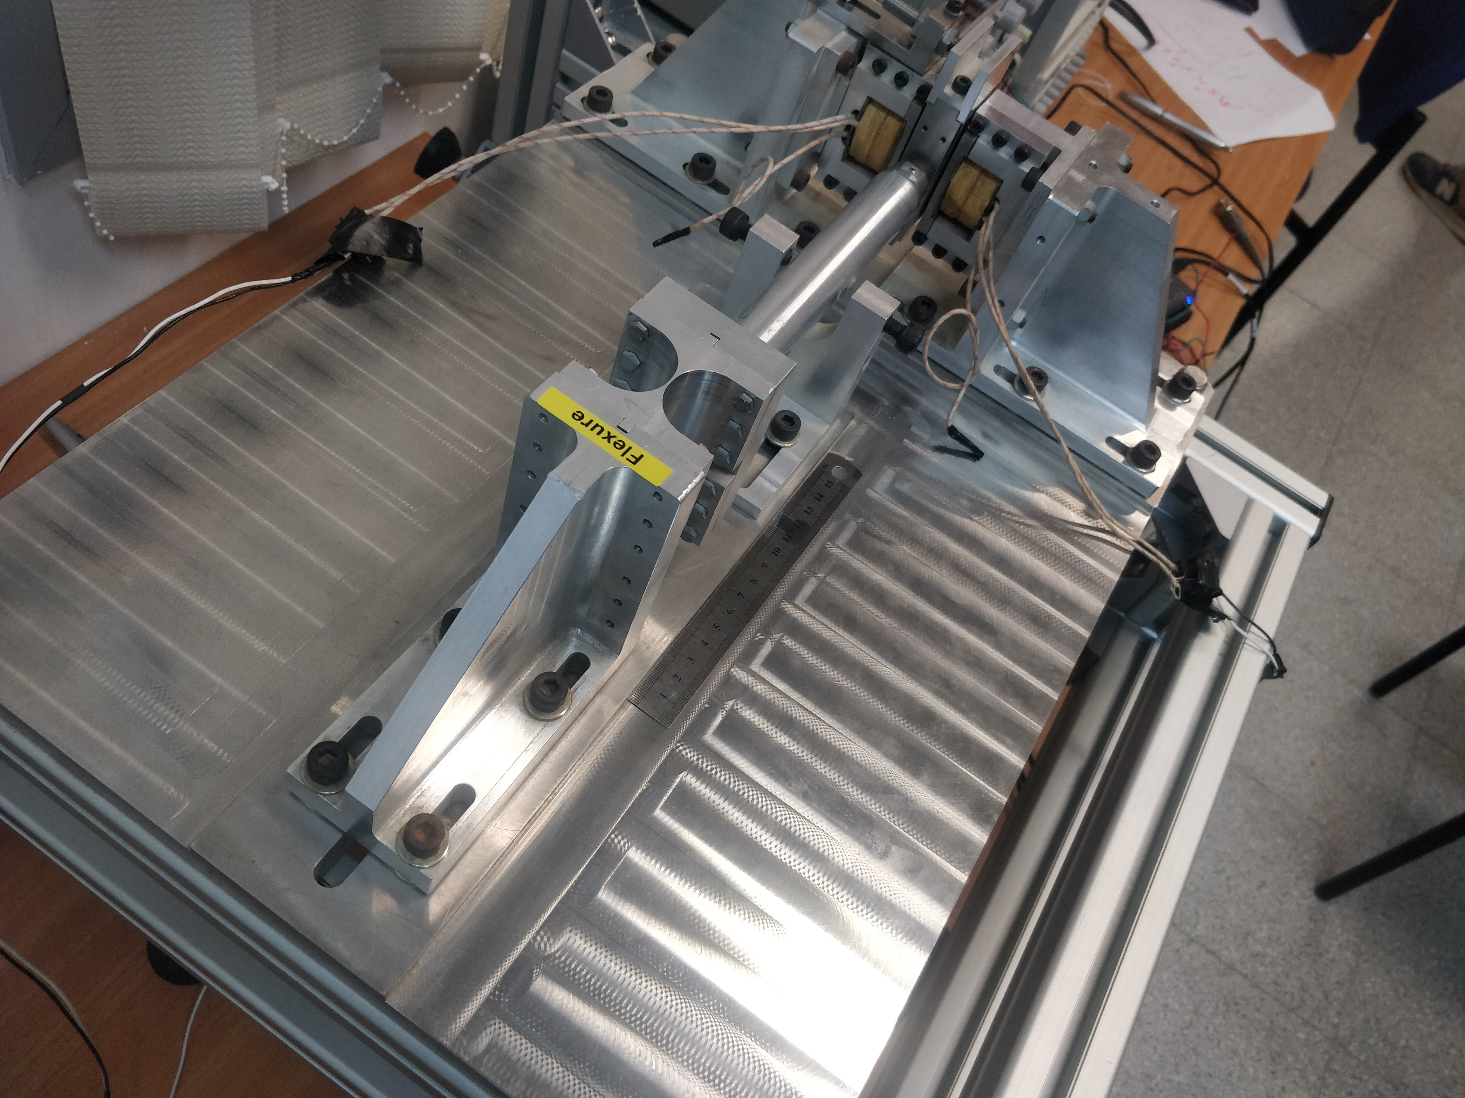

איור - מתקן הניסוי מבט קדמי

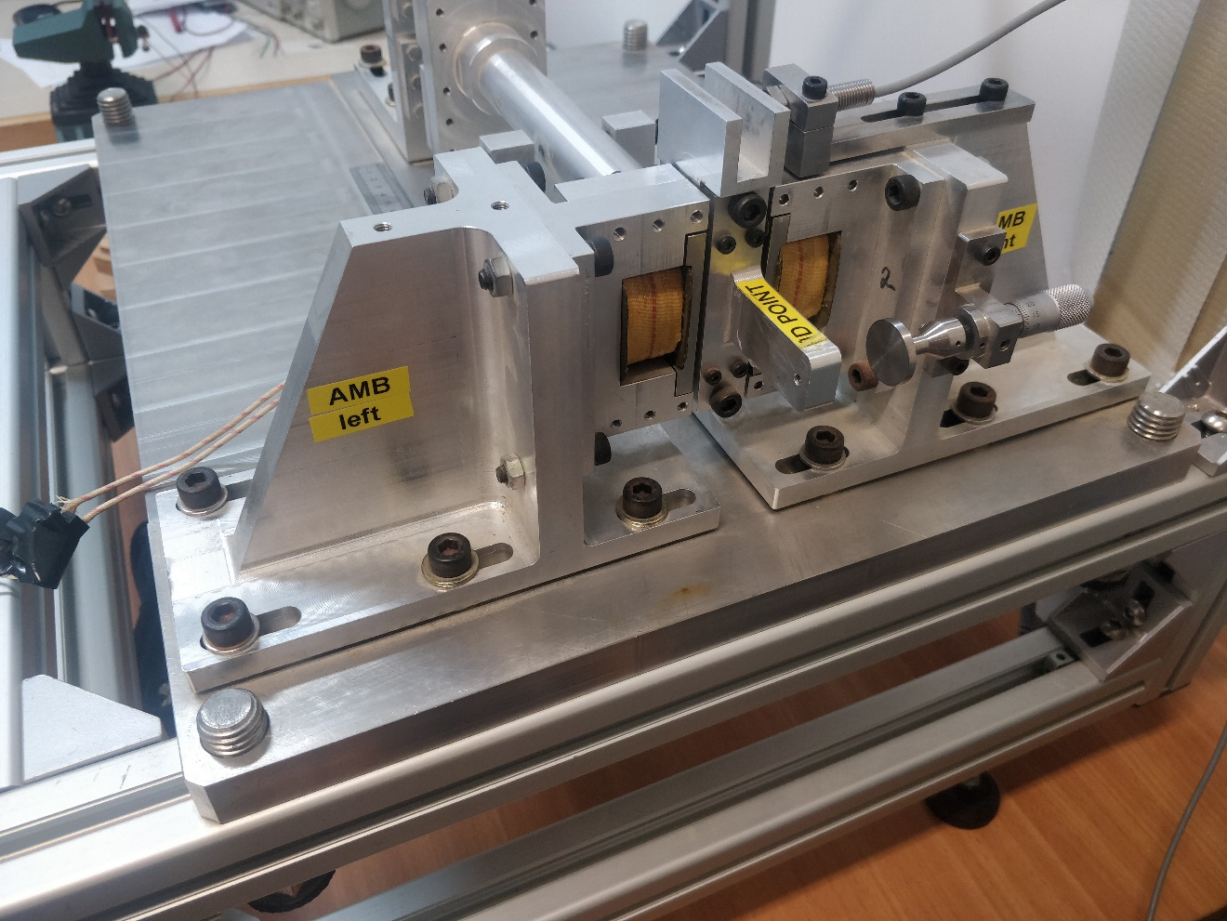

איור - מתקן הניסוי מבט קדמי

איור - מתקן הניסוי מבט קדמי

מערך הניסוי כולל את מתקן הניסוי (איור 8), מערכת השליטה, מערכת איסוף הנתונים, מערכת המדידה ומגברי הזרם. המתקן מורכב מ6 חלקים עיקריים: ציר גמיש (1), מוט וליבה נעה (4) ו-(4A), פרופילי קיבוע עבור האלקטרומגנטים (2), פרופיל קיבוע לציר הגמיש (3), אלקטרומגנטים (5) ובסיס(6) [9].

עקרון הפעולה של תנועת הליבה הוא כוח משיכה בין האלקטרומגנט לליבה העשויה מחומר פרומגנטי. על- ידי הזרמת זרם באלקטרומגנט מופעל כוח משיכה של הליבה לאלקטרומגנט. מערכת זו אינה יציבה בחוג פתוח, ולכן חלק אינטגראלי של מערכת זו הוא חוג בקרה אשר מביא את המערכת בחוג סגור ליציבות. הכניסה של חוג הבקרה היא אות מחיישן קרבה (איור), והיציאה היא זרם לאלקטרומגנט. הפיתוח המתמטי הבא מבוסס על המאמר של ד"ר זיו ברנד ואחרים[11].

פיתוח מודל דינאמי עבור מערכת הניסוי:

השדה המגנטי נוצר בעקבות תנועת מטענים (זרם) או באמצעות מגנט קבוע. השדה המגנטי H, המתפתח סביב סליל בעל N כריכות הזורם בהם זרם I מחושב מתוך חוק אמפר (Ampere):

(משוואה 1) $\oint{Hdl}=NI$

כאשר, l מסלול הלולאה המגנטית.

השדה המגנטי H אינו תלוי בחומר הנמצא סביב המוליך המשרה את השדה. הקשר בין השדה המגנטי לצפיפות השטף המגנטי B הוא:

(משוואה 2) $B=μ_{0}μ_{r}H$

כאשר $μ_{0}=4π∙{10}^{-7}$ הוא מקדם הפרמביליות בריק ו $μ_{r}$ הוא מקדם פרמביליות יחסית של החומר דרכו עוברים קווי השטף המגנטי. ערכו של $μ_{r}$ בואקום הוא 1 ובחומרים פרומגנטיים גדול בהרבה מאחד. השטף המגנטי φ מוגדר כאינטגרל של צפיפות השטף המגנטי על פני שטח מסוים A על-ידי:

. $$ϕ=\int_{A}{BdA}$$

(משוואה 3)

באיור 7 מתואר תרשים של האלקטרומגנט והליבה הפרומגנטית. בגאומטריה זו סביר להניח שצפיפות השטף קבוע וקווי השטף תמיד ניצבים או מאונכים למשטח.

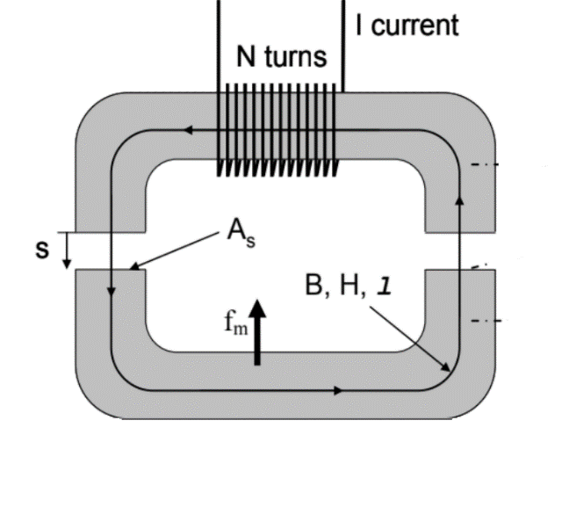

איור - תרשים של אלקטרו מגנט [11]

מתוך חוק אמפר מתקבל:

(משוואה 4) $\oint{Hdl}=H_{iron}l_{iron}+ H_{gap}l_{gap}=H_{iron}l_{iron}+ H_{gap}2s=NI$

בהצבת משוואה 2 לתוך משוואה 4 ובהנחה כי צפיפות השטף נשמרת במעבר מהליבה לאוויר, מתקבל:

$$l_{iron}\frac{B}{μ_{0}μ_{r}}+2s\frac{B}{μ_{0}}=NI$$

(משוואה 5)

פתרון משוואה 5 עבור השטף המגנטי מניב:

$$B=μ_{0}\frac{NI}{\left(\frac{l_{iron}}{μ_{r}}+2s\right)}$$

(משוואה 6)

אם 1 << $μ_{r}$ ניתן להזניח את השפעת הליבה. במקרה זה:

$$B=μ_{0}\frac{NI}{\left.2s\right.}$$

(משוואה 7)

ההשראות L במסלול המגנטי היא היחס בין השטף המגנטי φ הנוצר על-ידי כריכה אחת בסליל לזרם הזורם בה i .סכום השטף המגנטי φ הינו:

$$L=\frac{Nϕ}{\left.i\right.}$$

(משוואה 8)

ע"י הצבת שטף מגנטי השווה לצפיפות השטף המגנטי B ממשוואה 7 כפול השטח היעיל של מרווח האוויר $A_{s}$ במשוואה 8 ,נקבל את ההשראות L :

$$L=N^{2}μ_{0}A_{a}\frac{1}{2s}$$

(משוואה 9)

*על- פי חוק פרדיי ( Faraday) על פני מוליך הנמצא בשדה מגנטי משתנה מתפתח מתח מושרה ν :*

$$v=N\frac{dϕ}{dt}=L\frac{di}{dt}$$

(משוואה 10)

הכוח המופעל ע"י האלקטרומגנט מחושב ע"י הנגזרת של האנרגיה האצורה בהתקן לפי המרחק:

$$f_{m}=-\frac{dW_{m}}{ds}=-\frac{d\left(\frac{ϕ^{2}R_{L}\left(s\right)}{2}\right)}{ds}$$

(משוואה 11)

כאשר $R_{L}$ ההתנגדות המגנטית(Reluctance) של המעגל המגנטי. עבור אלקטרומגנט כמתואר באיור 4 עיקר ההתנגדות היא של מרווחי האוויר והביטוי עבורה הוא:

$$R_{L}=\frac{l}{μA}=\frac{2s}{μ_{0}A_{s}}$$

(משוואה 12)

לפיכך מתקבל עבור הכוח:

$$\left|f_{m}\right|=\left.\frac{μ_{0}A_{s}{\left(NI\right)}^{2}}{4S^{2}}\right.=C\frac{I^{2}}{s^{2}}$$

(משוואה 13)

כאשר $C=\frac{1}{4}μ_{0}N^{2}A_{s}$

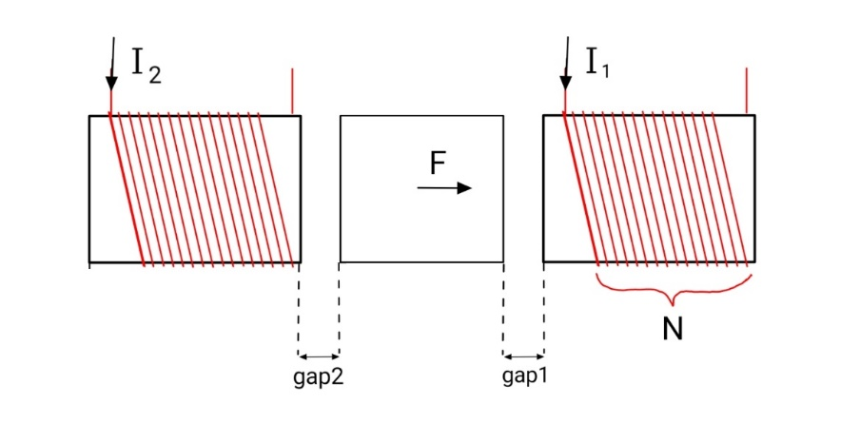הכוח הפועל על-ידי האלקטרומגנט הוא ביחס ישר לריבוע סך הזרם העובר בכריכותיו וביחס הפוך לריבוע המרווח. באיור 8 ניתן לראות את האוריינטציה של האלקטרומגנטים כלפי הליבה.

איור 12 - תרשים של הכוחות הפועלים על הליבה

כעת, על פי משוואה זו נוכל לפתח את המשוואה הדינאמית של מערכת הניסוי ע"פ חוק שני של ניוטון:

(משוואה 14)

$$m\ddot{x}=C\frac{{I_{1}}^{2}}{{{gap}_{1}}^{2}}-C\frac{{I_{2}}^{2}}{{{gap}_{2}}^{2}}-c\dot{x}-kx$$

כאשר ${gap}_{1}=L_{0}-X$ וכמו כן- ${gap}_{2}=L_{0}+X$ לכן מתקבל:

(משוואה 15)

$\ddot{x}=\frac{1}{m}\left(C\frac{{I_{1}}^{2}}{{\left(L_{0}-X\right)}^{2}}-C\frac{{I_{2}}^{2}}{{\left(L_{0}+X\right)}^{2}}-c\dot{x}-kx\right)$

בכדי שנוכל לבקר את המערכת בצורה לינארית למטרת סימולציות והשוואות יש לבצע לינאריזציה סביב נקודת שיווי משקל. לאחר לינאריזציה מתקבל:

(משוואה 16)

$$\ddot{x}=\frac{1}{m}\left(C{I_{1}}^{2}\left(\frac{1}{{L_{0}}^{2}}+\frac{2}{{L_{0}}^{3}}X\right)-C{I_{2}}^{2}\left(\frac{1}{{L_{0}}^{2}}-\frac{2}{{L_{0}}^{3}}X\right)-c\dot{x}-kx\right)$$

נגדיר את זרם הבקרה שלנו $I_{c}$ ועל מנת להיות בתחום עבודה יציב אנו מוסיפים לזרם הבקרה זרם “bias” - זרם של 30[mA] קבוע אשר מוציא את האלקטרומגנטים מהתחום בו ישנן תופעות אשר איננו רוצים. לכן: $I_{1}=I_{c}+I_{b}$ וכמו כן $I_{2}={-I}_{c}+I_{b}$. לאחר הצבה מתקבל:

(משוואה 17)

$$\ddot{x}=\left(-\frac{4C{I_{b}}^{2}}{m{L_{0}}^{3}}-\frac{k}{m}\right)x - \frac{c}{m}\dot{x+\frac{4CI_{b}}{m{L_{0}}^{2}}}I_{c}$$

פרק 4: ניסויים וסימולציות

בחינת אלגוריתמי בקרה בסימולציה עבור המערכת הנתונה ביצעתי באמצעות MATLAB. המודל המתמטי הלא לינארי (משוואה 16) ייצגה את המערכת הפיזית (איור 6)(נספח 1) וכמו כן בוצעה לינאריזציה סביב נקודת שיווי משקל על המודל. במודל קיימים 4 פרמטרים קבועים: המסה בקצה המוט m, קשיחות הגמישון k, קבוע הריסון c וקבוע המגנטיות C. הערכים כוילו בצורה ניסויית על המערכת.

כיול מודל דינאמי

על מנת לכייל את קבועי המערכת בוצע ניסוי בו הוכנס זרם למערכת האמיתית ליצור תגובת impulse שעל פיה כויל גם המודל בתוכנת MATLAB. על מנת להגיע לכיול מדויק נבחנו כמה פרמטרים -גם צורת הריסון של המערכת, גובה ההגבר שמקבלת המערכת כתגובה מהכח ותדירות התגובה. עם שלושת הפרמטרים האלה אפשר להגיע לדיוק די טוב עבור מערכת נתונה. להלן גרף הכיול:



איור - כיול מודל דינאמי

הקבועים שהתקבלו הינם:

|  |  |  |
| --- | --- | --- |
| **יחידות** | **ערך** | **סימן** |
| kg | 0.4316 | m |
| N/m | 345.0 | k |
| Ns/m | 0.75 | c |
| $$Nm^{2}/A^{2}$$ | 3.73E-6 | C |

סימולציות

סימולצית PD

באיור הבא ניתן לראות את סימולציית תגובת המערכת לImpulse ללא בקרה כלל וגרף נוסף עם בקרת PD אפשר לראות כיצד בקרה הPD מרסן את המערכת מאוד מהר בהשוואה לתגובת המערכת ללא בקרה.



איור - תגובת המערכת להזזה עם ובלי בקרת PD

סימולציות בקרה אופטימלית (LQR) ושערוך:

על מנת להבין את הMLC יש להבין את הבקרה האופטימלית, מכיוון הMLC היא שיטה שמבוססת על אופטימיזציה של פונקציית מחיר. ההבדל הוא שהבקרה האופטימלית מבצעת אופטימיזציה על בסיס מודל דינאמי ידוע. מטריצות המחית נבחרו על סמך ביצועים שהן הניבו, לבסוף הן התכנסו לערכים הבאים:

$Q=\left[\begin{matrix}22000 & 0 \\ 0 & 0.1\end{matrix}\right]$, $R=\left[0.001\right]$

על מנת ליישם את הLQR על המערכת נדרש לשלוט בכל וקטור המצב X [12], עקב כך שבמערכת אין לי מדידה של כל וקטור המצב אני נדרש לבצע שיערוך דינאמי [13]. יישמתי בSINULINK מודל עם בקרת LQR עם משערך (נספח 2) על מנת לבחון את תגובת המערכת לבקרה זו, ניתן לראות באיור 10 את תגובת המערכת למצב התחלתי של 50 מיקרו מטר וכיצד היא מתייצבת. באיור 11 ניתן לראות כיצד גרף השיערוך מתכנס לגרף המיקום האמיתי כאשר תנאי ההתחלה של המשערך הוא 30 מיקרו מטר.



איור - תגובת המערכת עם בקרת LQR ומשערך.



איור - סימולצית תזוזה בזמן של המערכת האמיתית והמשוערכת.

סימולציות MLC:

מאחר ושיטת ה-MLC היא בעצם מוציאה ערכי חוק בקרה אופטימליים עבור מערכת דינאמית, אם נריץ שיטה זו על מודל דינאמי לינארי ידוע, בהכרח ערכי חוק הבקרה (b) יתכנסו לאותם ערכים שאותם נמצא בעזרת שיטת בקרה אופטימלית -LQR [10] בעבור אותן מטריצות Q,R. בתרגיל שהובא בספר [10], בוצע ניסוי בנידון על מערכת דינאמית פשוטה - בעזרת פקודת “LQR” ב-MATLAB התקבלו ערכי Kr לבקרת המשוב, ובעזרת ה-MLC הוצאתי חוק בקרה b(s) לאחר 7 דורות של חישוב, לאחר מכן השוותי את ביצועי המערכת עם ערכי הLQR ועם ערכי ה MLC(באיור הבא ניתן לראות את ההשוואה .(התוצאות שהתקבלו הראו שאכן ישנה התכנסות של חוק הבקרה ב-MLC לערכי הקבועים שמתקבלים מבקר ה-LQR.



איור - השוואת ביצועי LQR לביצועי MLC

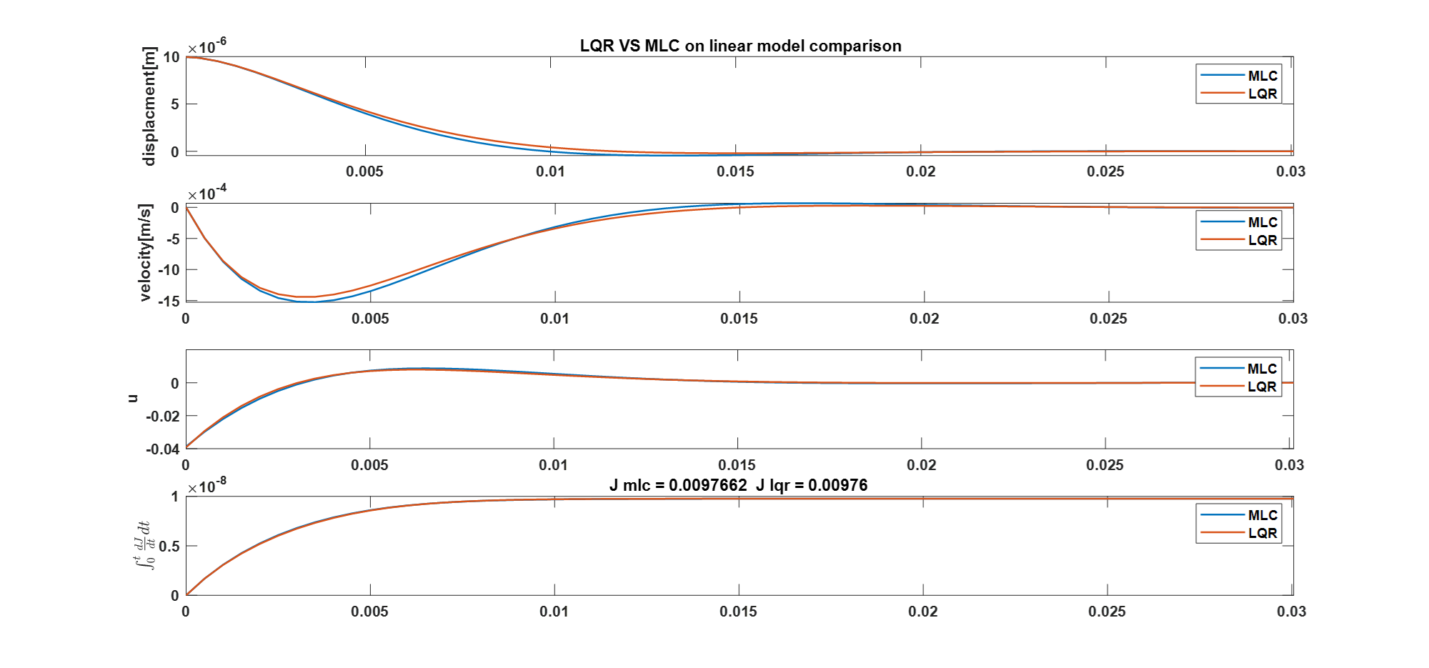באותו אופן בוצעה הרצה של אלגוריתם ה-MLC על המודל הדינאמי הלינארי של מערכת הניסוי ואכן התקבלו גרפים מאוד דומים לגרפים שנותן הLQR וכמו כן האיברים הדומיננטיים של חוק הבקרה קרובים מאוד לערכים של בקר PD שעובד על המערכת הפיזית עם ביצועים טובים. באיור הבא ניתן לראות את השוואת ה-MLC ל-LQR. ניתן לראות כי פונקציית המחיר(J) שנותן ה-MLC קרוב מאוד ל-J שמתקבל מה-LQR אך עדיין הLQR הוא האופטימלי מבניהם.

איור – השוואה בין LQR לMLC שפועל על מודל לינארי בסימולציה עבור תנאי התחלה

מצד שני, אם המערכת אינה לינארית קיים סיכוי גבוה שביצועי בקרת הMLC יעלו על ביצועי הLQR מאחר וה-LQR מבוסס על בקרה לינארית ואילו ה-MLC יודע להתאים את עצמו על פי ביצועי המערכת בלי לדעת בכלל את המודל הדינאמי ובטח שלא אם הוא לינארי או לא. באיור הבא ניתן לראות שאכן בקר ה-MLC מצא מחיר נמוך יותר מאשר בקר ה-LQR עבור אותם תנאים:



איור -השוואה בין LQR לMLC שפועל על מודל לא לינארי בסימולציה עבור תנאי התחלה

ניסויי מעבדה

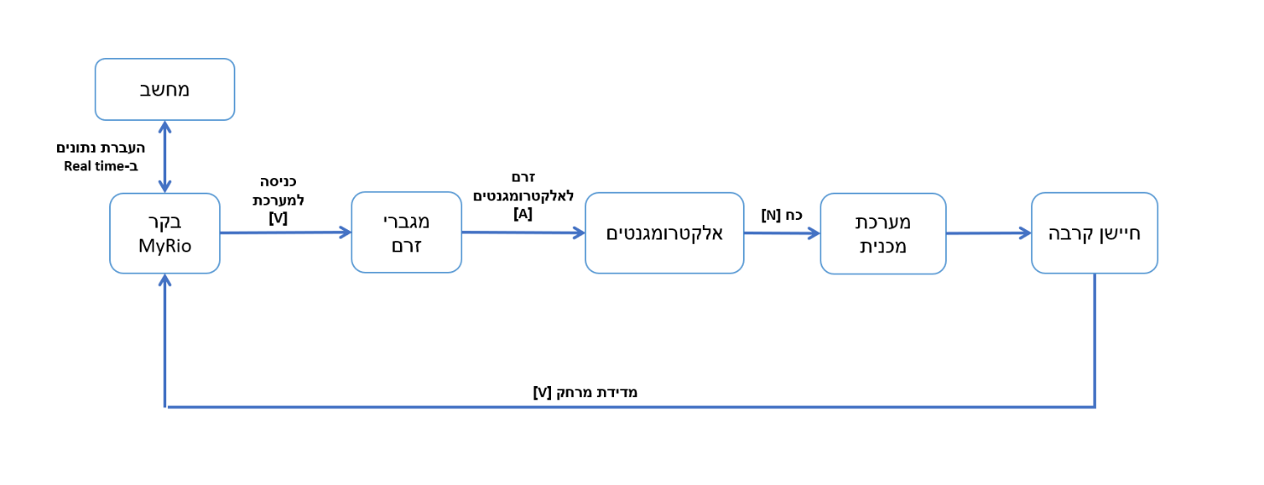לטובת הניסוי על המערכת הפיזית במעבדה, פותחה תשתית בחומרה ובתוכנה שתאפשר סגירת חוג בקרה על המערכת. באמצעות תוכנת LabView ובקר מסוג MyRio נסגר חוג בקרה על המערכת כאשר כל אינדיבידואל(חוק בקרה) התוכנה שולחת את המחיר לMATLAB ומקבלת האינדיבידואל לניסוי הבא. באיור הבא ניתן לראות את החוג הסגור של הבקרה על המערכת הפיזית.

איור - דיאגרמת חוג סגור עם בקר MyRio

ניסוי ללא בקרה כלל:

על מנת להשוות את הבקרים השונים על המערכת תחילה בוצע ניסוי Impulse כדי לבחון את תגובת המערכת ניתן לראות בגרף הבא כיצד המערכת מתכנסת ללא בקרה:



איור - ניסוי Impulse ללא בקרה

ניסוי PD:

בניסוי PD ערכי הבקרה נבחרו בצורה שרירותית. בגרפים הבאים ניתן לראות את תגובת המערכת הפיזית לכניסת Impulse:



איור - ניסוי בקרת PD עם כניסת Impulse על המערכת הפיזית

השוואה לסימולציה: בוצע גם השוואת ביצועי המערכת האמיתיים לביצועי המערכת בסימולציה. בגרף הבא ניתן לראות את שני הגרפים:

איור - השוואת ניסוי PD לסימולציה

ניסוי LQR:

ערכי מטריצות המשקל זהים לערכים שיושמו בסימולציה. על מנת להשלים את מרחב המצב(לקבל את המהירות) השתמשתי במשערך דינאמי שפותח בסביבת LabView. בגרף הבאים ניתן לראות את גרף התזוזה הנמדדת ע"י חיישן וכיצד גרף התזוזה המשוערכת מתכנס אליו. חשיבות השערוך היא גדולה מאוד בגלל העובדה שהבקרה מתבססת על משתני המצב המשוערכים וניתן להסיק כי אם גרף המיקום המשוערך מתכנס כך לגרף המדידה עצמה אז המהירות המשוערכת תשקף את המהירות האמיתית של המערכת:



איור - גרף ניסוי משערך דינאמי על המערכת הפיזית

בגרף הבא ניתן לראות את תגובת המערכת הפיזית לכניסת Impulse אפשר לראות התנהגות דומה לבקר הPD אך ישנם כמה הבדלים - בPD התזוזה קטנה יותר מאשר בLQR, ההתכנסות ארוכה יותר וכמו כן ישנה תגובת יתר בבקרת הPD אפשר לראות כי בLQR ההתכנסות מהירה יותר וכמעט ואין תגובת יתר:



איור - ניסוי בקרת LQR עם כניסת Impulse על המערכת הפיזית

השוואה לסימולציה: בוצע גם השוואת ביצועי המערכת האמיתיים לביצועי המערכת בסימולציה. בסימולציה הביצועים היו מעט יותר טובים, ניתן לייחס זאת לאי לינאריות המערכת וכמו כן לתוספת השיערוך שהיה צריך לבצע על מנת לקבל את המהירות מה שמוסיף למערכת עוד משתנה ורעשים. בגרף הבא ניתן לראות את הסימולציה לעומת ניסוי אמיתי:



איור - השוואת ניסוי LQR לסימולציה

ניסוי MLC:

לטובת הניסוי על המערכת הפיזית במעבדה, פותחה תשתית בחומרה ובתוכנה שתאפשר סגירת חוג בקרה על המערכת. באמצעות תוכנת LabView ובקר מסוג MyRio נסגר חוג בקרה על המערכת - כל אינדיבידואל (חוק בקרה) התוכנה שולחת את המחיר לMATLAB ומקבלת האינדיבידואל לניסוי הבא. באיור הבא ניתן לראות את ארכיטקטורת החוג הסגור של הבקרה על המערכת הפיזית.

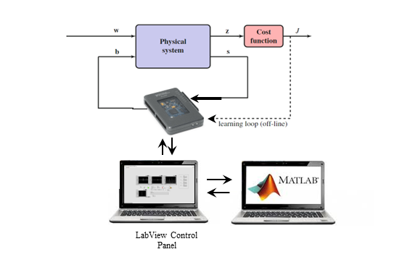

איור - ארכיטקטורת סגירת החוג על המערכת עבור MLC

מהלך הניסוי עבד בכמה שלבים:

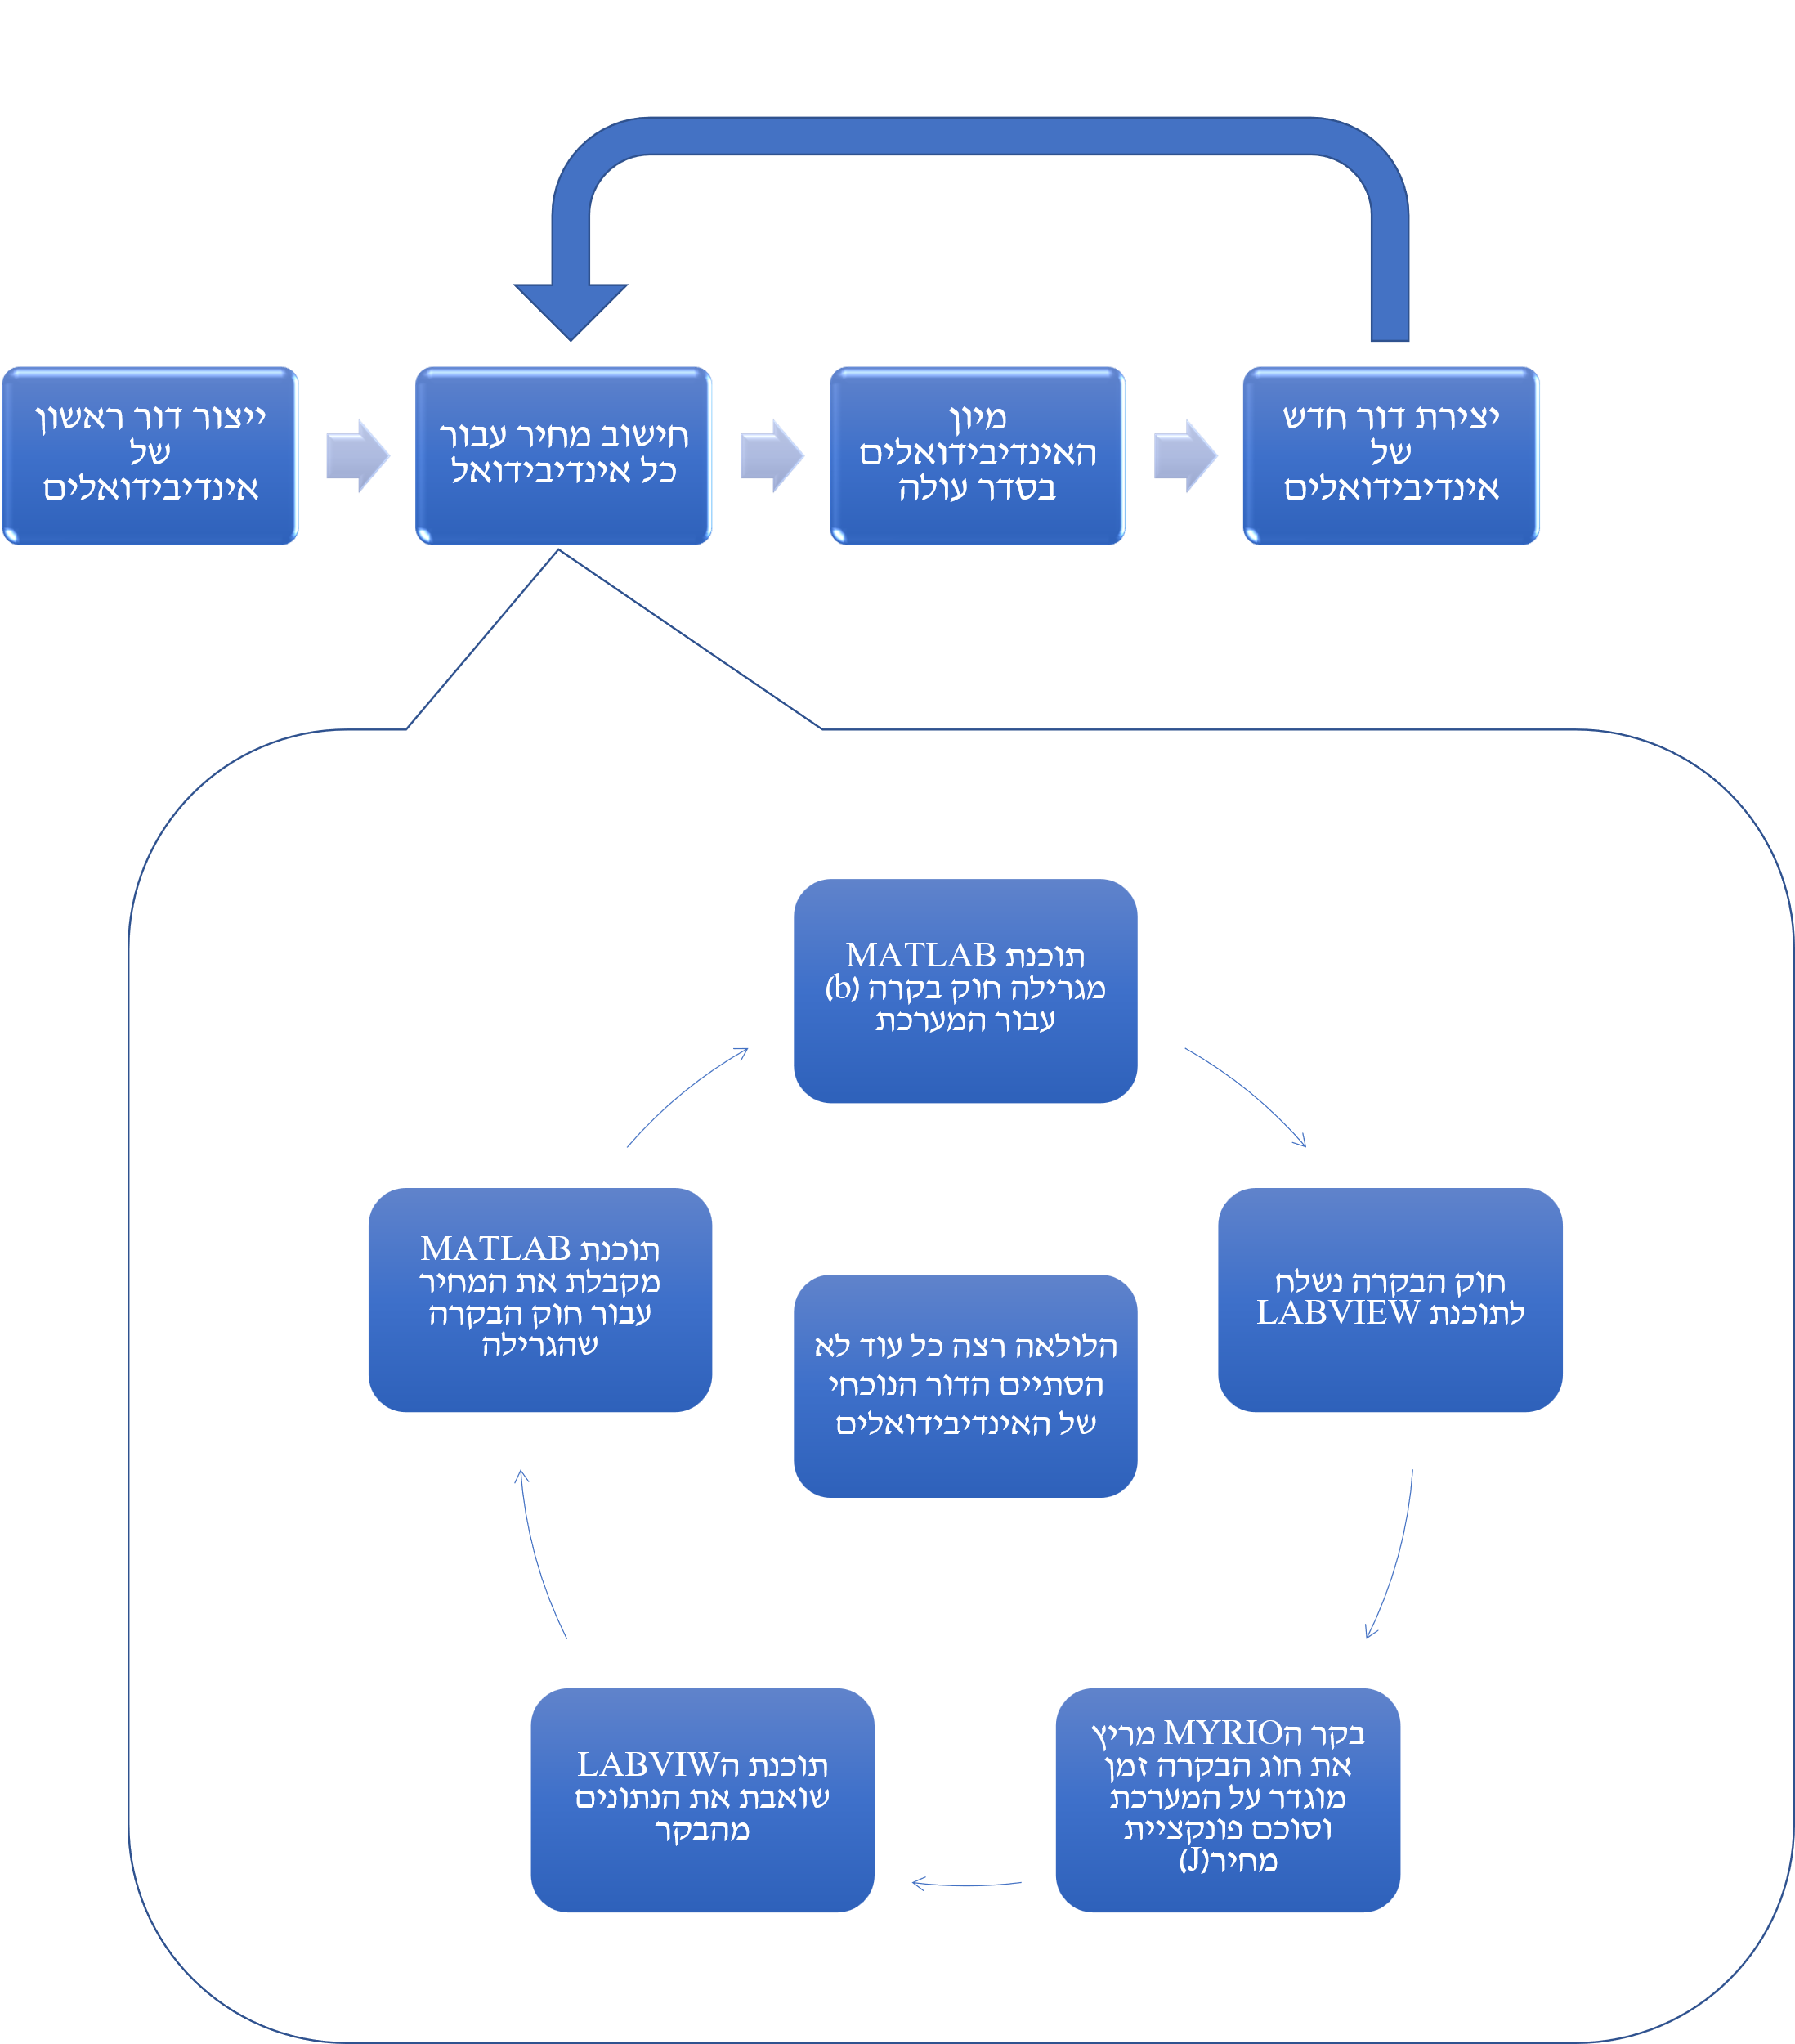

איור - תרשים זרימה מהלך אלגוריתם MLC

תוצאות הניסויים:

פרק 5: דיון ומסקנות

* במהלך סמסטר א' ביצעתי סימולציות, וניסויים במדגים הטכנולוגי במעבדה. כשהרצתי את הסימולציות על מודל דינאמי לינארי, כצפוי ערכי הבקר התכנסו לערכים קרובים לערכי בקר ה-PD שביצועיו טובים על המערכת הפיזית. אולם, כאשר הרצתי סימולציה על המודל הדינאמי הלא לינארי חוק הבקרה שהתקבל לא הביא ביצועים טובים על המערכת הפיזית(התבדרות במיקום) עקב כך במקדמי הריסון היו גבוהים מאוד ועוררו מודים שאינם נלקחו בחשבון במודל הדינאמי.
* נוכחתי לראות כי זמני החישוב של האלגוריתם הגנטי ארוכים בעוד שדינמיקת המערכת יכולה להשתנות. ובנוסף, המערכת אינה יציבה בחוג פתוח כך שבמהלך החישובים והרצת חוקי הבקרה המערכת עלולה להתבדר. יש לבחון את האדפטיביות של האלגוריתם על דינמיקה משתנה וכיצד הוא מתכנס לפתרון משתנה בזמן.

משמעות התוצאות

* תוצאות בקרת ה-PD וה-LQR היו טובות וריסנו את המערכת אך נדרש עבורם לחשב את המודל הדינאמי המדויק בעוד שבמחרטה ישנם הרבה גורמים שקשה עד בלתי אפשרי לקחת בחשבון ולכן בקרות מסוגים אלה אולי יפעלו אך לא בצורה אופטימאלית.
* על מנת להתמודד עם על מנת לקבל תוצאות טובות עם ה-MLC עלי להריץ את האלגוריתם על המערכת הפיזית במעבדה - הרצה של האלגוריתם על המודל המתמטי המחושב יכול לגרום לתופעות לא רצויות במערכת הפיזית כמו עירור של מודים גבוהים וכניסה של המערכת לרזוננס.

פרק 7: הערכה כלכלית

פרויקט זה הוא פרויקט מחקרי. עקב משבר השבבים העולמי נמנע מיכולתי לרכוש את מגברי הזרם, בקר מסוג NVIDIA JETSTONE NANO. הרכיב היחיד שנרכש הוא מיקרו בקר מסוג ARDUINO DUE.

|  |  |  |
| --- | --- | --- |
| רכיב | הסבר | מחיר ₪ |
| ARDUINO DUE | מיקרו בקר | 266 |

פרק 9: סיכום

במהלך סמסטר א' ביצעתי איסוף נתונים מקיף, למדתי נושאי בקרה מתקדמים ולמדתי את ספר הפרויקט[10]. בנוסף על כך ביצעתי סימולציות למודולי הבקרה השונים הנזכרים בפרויקט באמצעות מודל דינאמי שפותח עבור המערכת. הסימולציות נעשו בעזרת תוכנות MATLAB ו- SIMULINK. ערכתי השוואה בתוצאות בין שיטות בקרה (LQR ו- PD). בהמשך הסמסטר ביצעתי ניסויים במדגים הטכנולוגי העומד לרשותי במעבדת המכללה ע"י סביבת עבודה LabView עם בקר מסוג MyRio על מנת לראות את תגובת המערכת הפיזית לבקרים מסוג PD ו-LQR.

נקודת חוזק

* ניתן ליישם את אלגוריתם MLC על מערכת ממשית, ללא ידיעת המודל הדינאמי. האלגוריתם ימצא את חוק הבקרה האופטימלי למזעור פונקציית המחיר הרצויה.

נקודות חולשה

* זמן חישוב ארוך- על מנת למצוא חוק בקרה במערכת הפיסית, נבצע ניסוי בשימוש באלגוריתם MLC, לאלגוריתם זה לוקח זמן רב , דבר המהווה בעיה למערכת לא יציבה בחוג פתוח.
* אלגוריתם MLC אינו אלגוריתם אדפטיבי, כאשר משתנה הדינאמיקה של המערכת, האלגוריתם לא ישנה את חוק הבקרה בהתאם, אלא אם נבצע הרצה מחדש של האלגוריתם.

ביבליוגרפיה

Z. brand, S. Arogeti “Extended model and control of regernative chatter vibration in orthogonal cutting”, IEEE,2018.

G. Quintana, J. Ciurana, “Chatter in machining process: A review,” International Journal of Machine Tools & Manufacture, vol. 51, pp. 363–376, January 2011.

Y. Altintas, M. Weck,” Chatter stability of metal cutting and grinding.” CIRP Annals, vol 53, pp.619-642,2004.

] L. K. Rivin and H. L. Kang, “Improving dynamic performance of cantilever boring bars”, Ann. CIRP, vol. 38, no. 3, pp. 377–380, Jan. 1989.

M. H. Miguelez, L. Rubio, J. A. Loya, and J. Fernandez-Saez, “Improvement of chatter stability in boring operations with passive vibration absorbers”, Int. J. Mech. Sci., vol. 52, no. 10, pp. 1376–1384, Jul. 2010.

1. F. Chen, M. Hanifzadegan, “Active Damping of Boring Bar Vibration with a Magnetic Actuator”, IEEE/ASME transactions on mechatronics, vol. 20, no. 6, pp. 2783–2794, dec. 2015.

A.Matsubara, M.Maeda, I.yamaji, “Vibration suppression of boring bar by piezo electric actuators and LR circuit”, [CIRP Annals](https://www.sciencedirect.com/science/journal/00078506) [vol.63, no.1](https://www.sciencedirect.com/science/journal/00078506/63/1)  , pp.373-376, jan.2014.

1. J. Monnina, F. Kusterb, K. Wegenerb,” Optimal control for chatter mitigation in milling-Part 1: Modeling and control design”, Control Engineering Practice vol.24, pp.156-166,2014.

Mitchell, T. (1997). Machine Learning, McGraw Hill. [ISBN](https://he.wikipedia.org/wiki/%D7%9E%D7%A1%D7%AA%22%D7%91) [0-07-042807-7](https://he.wikipedia.org/wiki/%D7%9E%D7%99%D7%95%D7%97%D7%93:%D7%9E%D7%A9%D7%90%D7%91%D7%99_%D7%A1%D7%A4%D7%A8%D7%95%D7%AA/0-07-042807-7), p.2.

1. T. Duriez et al., “Machine Learning Control - Taming Nonlinear Dynamics and Turbulence”, Springer, 2017
2. ז.ברנד ואחרים, “מערכת חד ערוצית חלק א' - ריסון תנודות אקטיבי באמצעות חוק משוב PD", הקריה למחקר גרעיני, 2009.
3. Anderson, B. D., & Moore, J. B. (2007). Optimal control: linear quadratic methods. Courier Corporation.
4. R. E. Kalman, “[A New Approach to Linear Filtering and Prediction Problems](http://www.cs.unc.edu/~welch/kalman/kalmanPaper.html)”, Research Institute for Advanced Study, Baltimore, Md., 1960

נספחים

נספח 1: מודל Simulink לא לינארי ולינארי

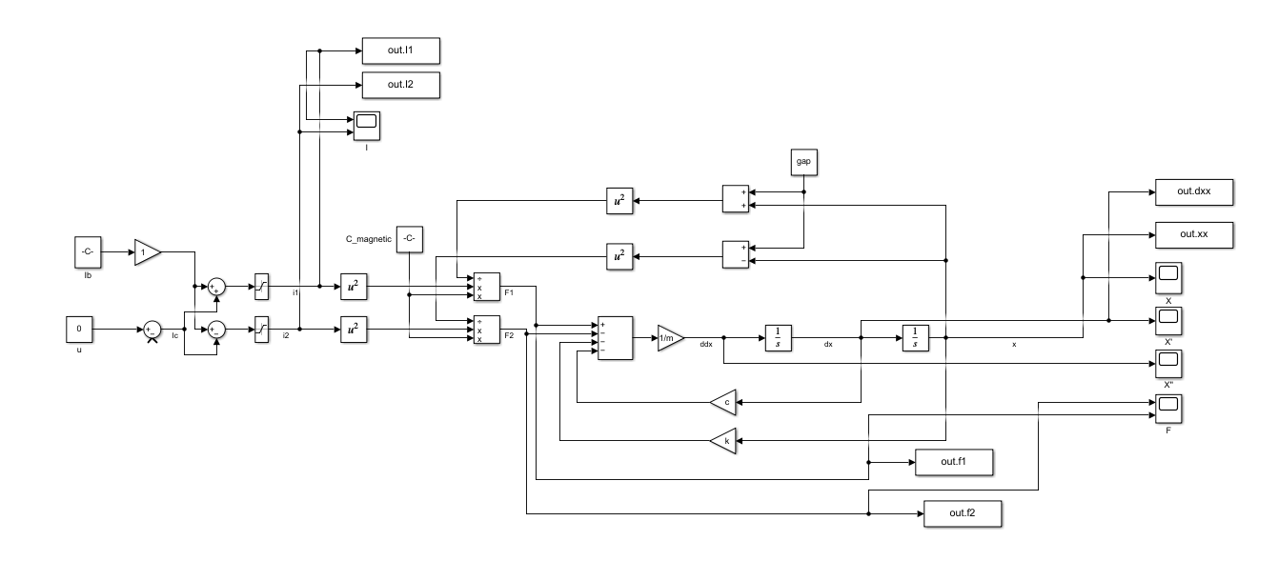

איור - מודל לא לינארי למערכת הניסוי ב-SIMULINK

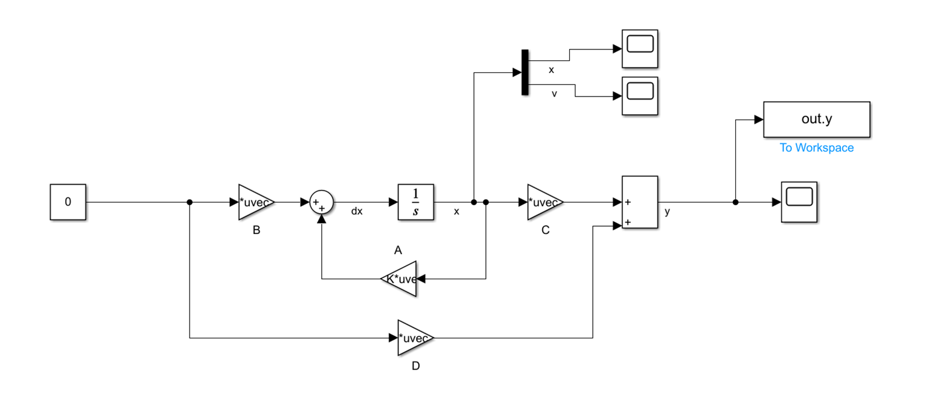

איור - מודל לינארי למערכת הניסוי ב-SIMULINK

נספח 2: מודל Simulink לא לינארי עם משערך דינאמי

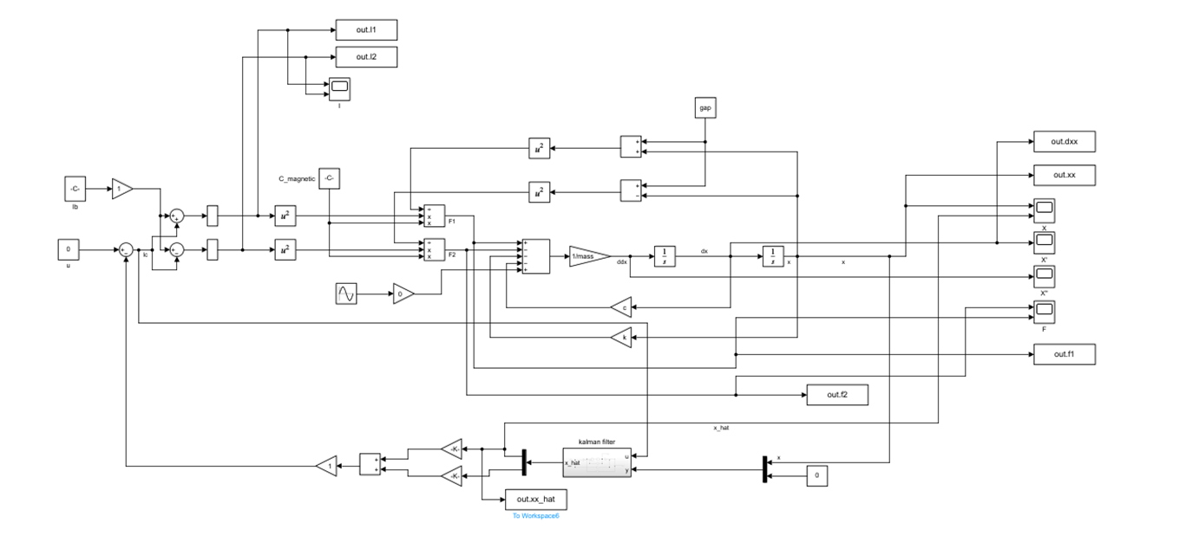

איור - מודל לא לינארי למערכת הניסוי עם משערך דינאמי (קלמן פילטר) ב-SIMULINK

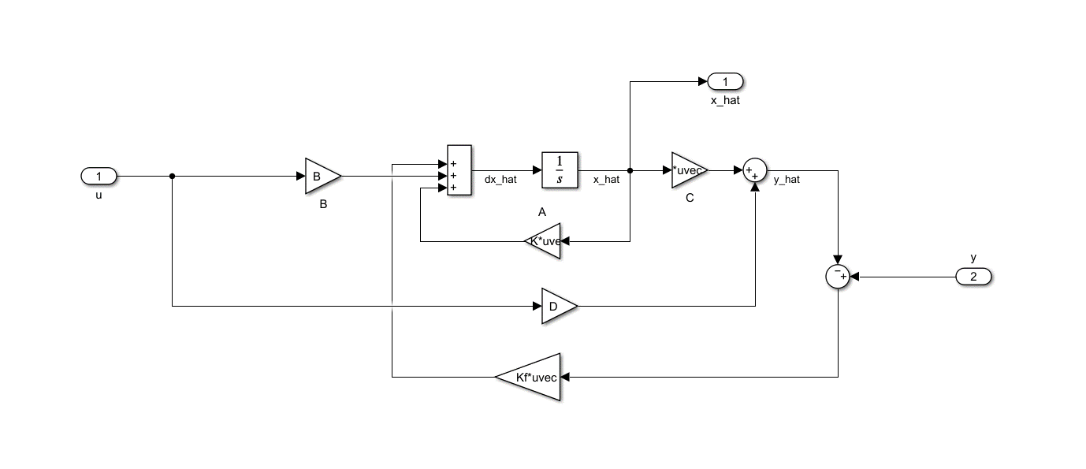

איור - קלמן פילטר עבור המערכת הלא לינארית ב-SIMULINK